空地协同智能消防系统（G题）

摘 要
本题以STM32F407VGT6为无人机和消防车控制核心设计了一个可按设定路线自主巡检和响应的空地协同智能消防系统。利用激光雷达定位与OPENMV模块对消防区域按规划巡航，并在LCD屏上实时显示航迹。当OPENMV识别到点亮的火源时，无人机向火源扔沙包，同时消防车按照规划路线前往该区域熄灭火源。系统中有陀螺仪、光流、激光雷达等传感器和PID、图像识别、Hector等算法的融合与搭配，用OPENMV作为视觉模块，LORA作为无线通信模块，最终完成既定的任务。在题目所给的环境中，该系统能完成设定路线的巡检与响应，并在误差范围内降落在降落点上，从而满足题目要求。

关键词：自主巡检 OPENMV 激光雷达 无线通信

目 录
摘 要 I
目 录 II
1 系统方案设计与比较 1
1.1技术路线的选择 1
1.1.1 无人机技术路线的选择 1
1.1.2 消防车技术路线的选择 2
1.2系统结构与方案描述 2
1.2.1 飞行姿态控制模块的选择 2
1.2.2无人机定高方案的选择 3
1.2.3 执行飞行路线方案的选择 3
1.2.4 模拟火源的选择 3
2 理论分析与计算 4
2.1控制方法描述 4
2.1.1 PID控制 4
2.1.2 图像处理 4
2.2通信方式 4
2.3 激光雷达Hector算法 5
3 电路与程序设计 5
3.1系统组成 5
3.2硬件电路设计 6
3.3系统软件设计 6
3.3.1 程序功能说明 6
3.3.2 系统程序框图 7
4 测试方案与测试结果 8
4.1测试方案 8
4.2测试条件 8
4.3测试结果 8
4.4测试结果分析 8
参 考 文 献 9
附 录 10
电路系统 10

系统方案设计与比较
该题目设计一基于四旋翼无人机和消防车的空地协同智能消防系统，能够对一定区域完成全覆盖巡逻并返回航迹。无人机发现火情后可将坐标信息发送给消防车，并往火源扔沙包。消防车在收到火情坐标信息后前往火源，并用激光笔熄灭火源。

1.1技术路线的选择

1.1.1 无人机技术路线的选择
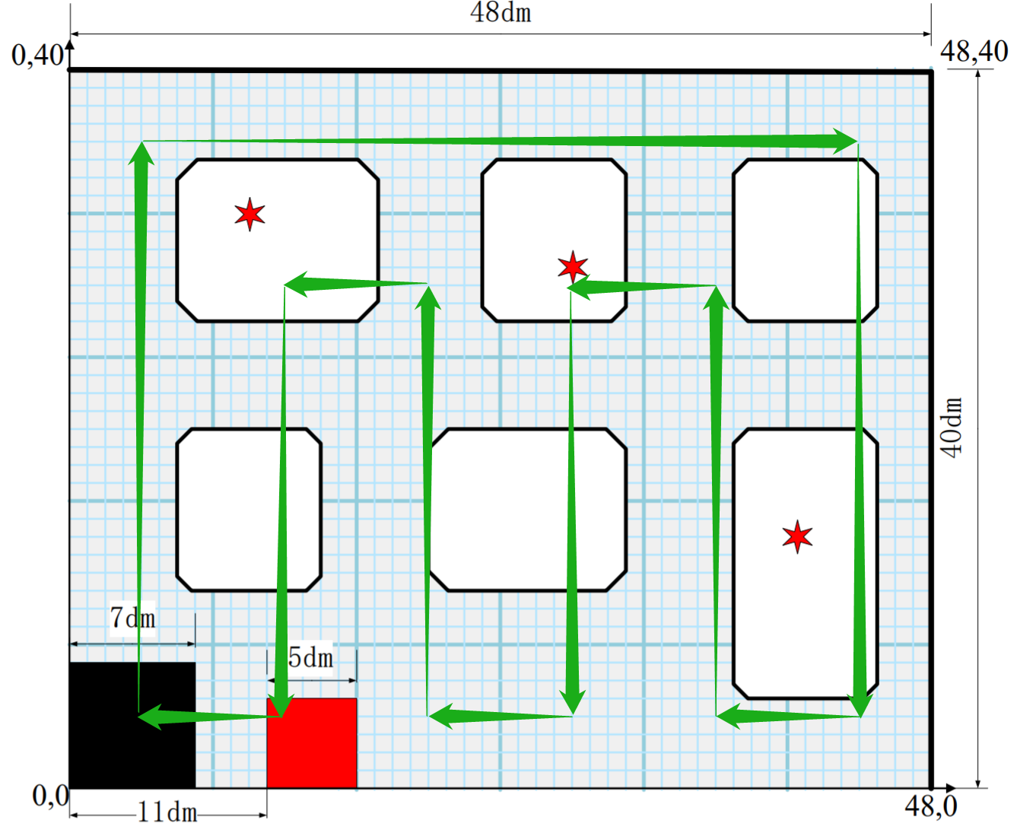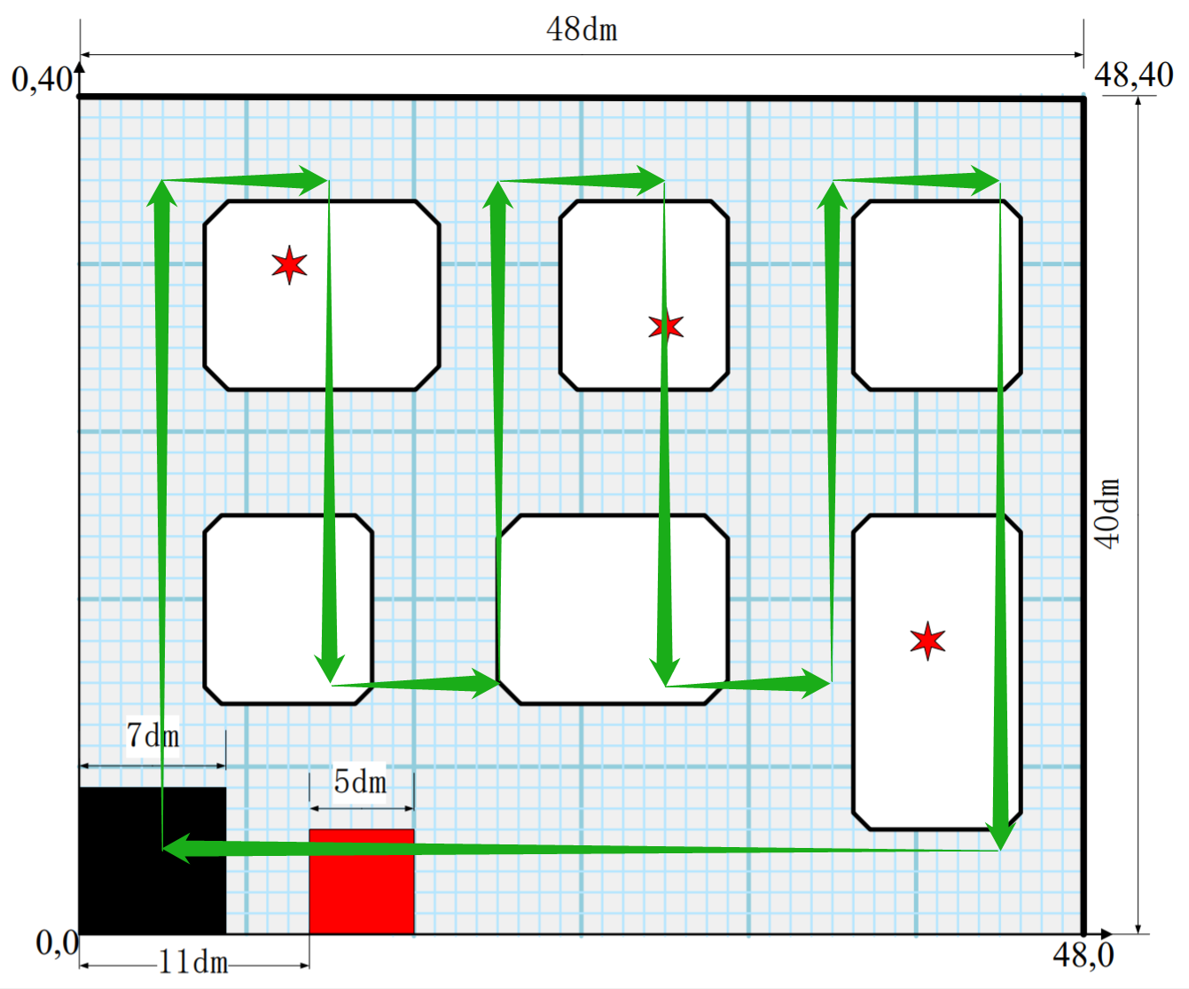
图1.1 方案一路线 图1.2 方案二路线
方案一：左下方黑色矩形起飞点坐标和上方黑色标志线坐标精确定位，可以构建坐标系，路线如图1.1所示。无人机全程按设定飞行路线飞行，在飞行期间OPENMV识别上方和右侧黑色标志线进行飞行校准，并辨别红色火源。
方案二：左下方黑色矩形作为起点，路线如图1.2所示。无人机在飞行期间，可通过OPENMV对黑色标志线的识别来每间隔一段路程调整无人机的姿态与位置，在无黑色标志线图像输入时，使用激光雷达辅助定位，其输入图像中基本覆盖所有街区。
选择方案二。方案一中飞行路线较简单，但路线上仅前半段飞行路程能识别到黑色标志线进行校准，路线信息的反馈不足以提供无人机更多动作选择，会产生飞行误差，且在后面的飞行中误差将会累积。方案二中无人机全程都能在执行完一段飞行任务后进行校准，每一次的路线变化之前都会有不同的OPENMV图像识别反馈，减小飞行带来的误差，累积误差更小。

1.1.2 消防车技术路线的选择
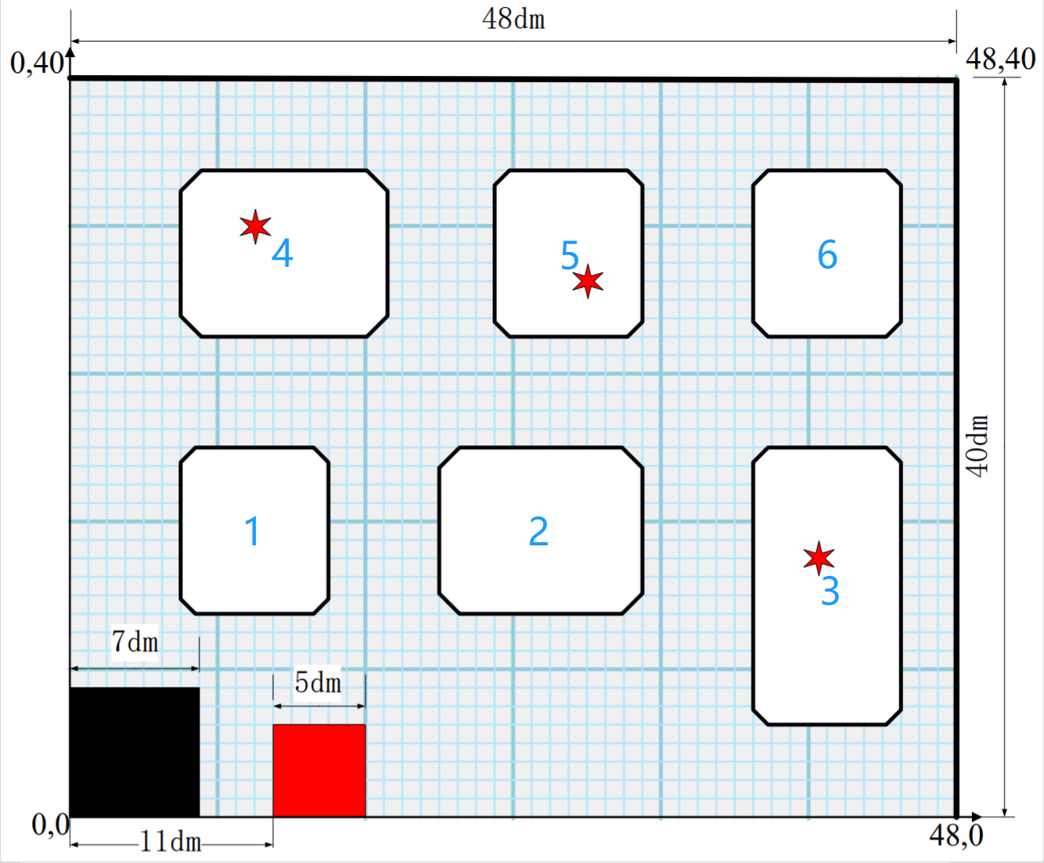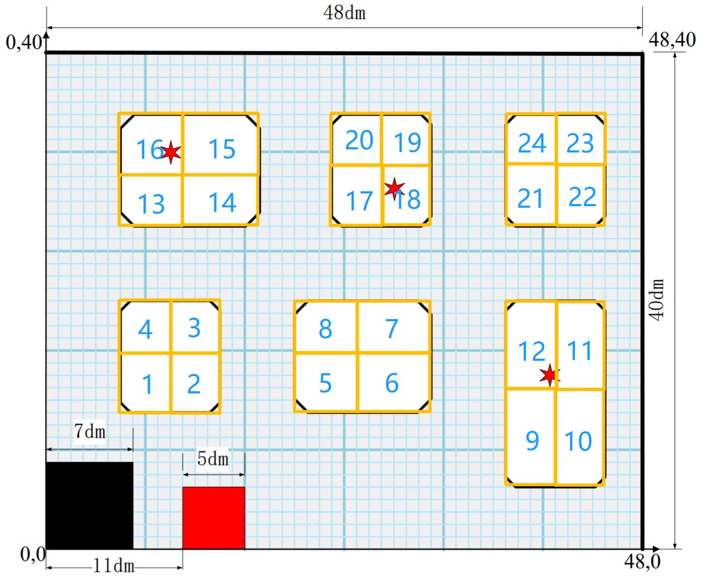
图1.3 方案一路线 图1.4 方案二路线
方案一：将消防车出行路线按街区划分为六个路线，街区划分如图1所示。无人机进行巡航识别后，将识别到火情的街区代号信息发送至消防车，消防车按该街区规划路线前往火情区。
方案二：在每个街区内划分出四个面积大小相似的区域，路线如图2所示。无人机巡航识别后，发送4×6个区域代号的某一个给消防车，用1-24标识，其定位区域中基本无死角覆盖所有街区。
选择方案二。方案一中出行路线较简单，但当火源放置在任一街区中心点时，消防车都无法在距离火源5dm以内，用激光笔熄灭火源且不碾压街区及其边界线。方案二中划分区域更细，消防车能在规定距离内将所有街区内的火源熄灭。

1.2系统结构与方案描述
该题目设计一基于四旋翼无人机和消防车的空地协同智能消防系统。其中无人机主要由飞行姿态控制模块、OPENMV视觉模块、光流传感器模块、激光测距模块、激光雷达模块、无线通信模块组成。消防车主要由OPENMV视觉模块、姿态控制模块、无线通信模块、激光笔组成。

1.2.1 飞行姿态控制模块的选择
为了实现稳定自主飞行，需要形成姿态控制闭环回路，必须要有检测和反馈系统状态的传感器，包括无人机的姿态、角速率等信号。本飞行姿态控制器采用陀螺仪，其原始数据采用卡尔曼滤波算法、四元数算法处理可获取姿态信息，并通过STM32F4中的PID控制算法形成控制环以调整无人机的姿态与飞行动作。

1.2.2无人机定高方案的选择
方案一：通过超声波模块对地进行定高。利用超声波模块定时发出声波脉冲，通过定时器输入捕获读取数据，通过数学公式计算高度。
方案二：通过激光模块对地进行定高。适用于室内和室外环境，具有一定的抗红外干扰能力，不易受载体震动和噪声干扰，测距准确。
选择方案二。虽然方案一理论可行，但实际中螺旋桨的转动会对超声波干扰较大，测量距离误差较大。无人机对于定高的精度有一定的要求，故选择激光模块来进行高度的测定。

1.2.3 执行飞行路线方案的选择
方案一：结合光流定位与OPENMV图像识别的闭环飞行：利用光流实现定位，同时OPENMV识别黑线进行色块查找定位参与PID控制。
方案二：结合光流定位、OPENMV图像识别和激光雷达模块的闭环飞行：在用方案一的基础上，激光雷达模块参与无人机的PID控制。
选择方案二。方案一中光流定位飞行对外界环境的光照条件要求苛刻，且没有飞行路线信息反馈回飞行控制，在只依赖光流定位的情况下，无人机前进飞行过程中会带来飞行距离的误差，且随着飞行时间的增加，误差将会累积，使无人机偏离规划路线。尽管加入了OPENMV进行黑线识别，有无人机与黑线距离信息的反馈，由于光线等问题识别结果并不稳定，无法使无人机稳定在飞行路线上。方案二中加入激光雷达，通过建图并提取的地面三维坐标进行精准定位。前馈控制补正激光雷达的数据延迟，激光雷达数据用于修正无人机的光流坐标系，使无人机稳定在飞行路线上。

1.2.4 模拟火源的选择
方案一：利用光敏电阻进行光照检测，用单片机通过反馈控制LED亮灭。
方案二：利用OPENMV进行色块识别，当检测到激光笔的绿光时，直接反馈控制LED亮灭。
选择方案二。方案一中光敏电阻对光照的敏感程度不确定性较大，外接的LED灯可能干扰光敏电阻的检测。方案二中利用OPENMV进行色块识别，可以自行调节阈值进行精准识别，且无需使用单片机只需要充电宝供电，携带和移动更方便。

理论分析与计算

2.1控制方法描述

2.1.1 PID控制
无人机中有多个PID反馈控制环：
姿态控制环：三个平行的姿态控制环分别控制无人机的横滚角、俯仰角、偏航角(Roll, Pitch, Yaw)。在无人机系统中，将无人机的俯仰角，翻滚角数据传输给OPENMV，用于抵消视角倾斜的视野误差。
垂直速度与高度控制环：通过激光测距传感器来测量对地高度作为控制反馈。控制环的输出为四个电机整体的油门控制量。
水平位置控制环：通过图像识别、激光雷达与光流传感器得到无人机位置作为控制反馈。输出控制量为横滚、俯仰两个水平方向控制量，给到姿态控制环中，控制无人机执行飞行动作。

2.1.2 图像处理
OPENMV的摄像头采集RGB图并通过串口与STM32进行通信，切换不同的模式，进行不同物体的识别并返回参数，以执行无人机的飞行动作。
黑色标志线识别是通过OPENMV色块识别处理后，在上边黑线提取宽度最宽的色块，返回色块Y轴偏差给无人机进行校准。在右侧黑线提取长度最长的色块，返回色块X轴偏差给无人机进行校准。
火源识别通过OPENMV的色块识别实现，在整个输入图像进行红色色块的识别并返回该色块区域的中心坐标。
模拟火源用OPENMV的色块识别实现，通过识别绿色激光笔的输入图像，通过绿色激光笔的亮灭控制OPENMV与红色LED相接IO口的电平变换，从而控制火源亮灭。
消防车辅助定位用OPENMV的色块识别实现，在整个输入图像进行蓝色色块的识别并返回该色块区域的中心坐标。

2.2通信方式
LORA无线串口模块用作无线通信模块，通信距离更远，能够穿透障碍物。
无人机上的LORA用于发送坐标信息，消防车上的LORA用于接收坐标信息并将坐标在LCD显示屏上绘制。

2.3 激光雷达Hector算法
利用激光雷达系统与基于惯性传感器的3D位姿估计系统进行融合，Hector算法结合了2D SLAM（基于激光雷达的平面地图）和3D导航（基于IMU）融合了2D的SLAM信息作为辅助^{[1]}，将激光点与已有的地图扫描匹配——使用当前帧与已经有的地图数据构建误差函数，使用式(1)高斯牛顿法得到最优解和偏差量，完成slam建图。
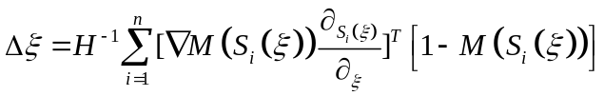 (1)

电路与程序设计

3.1系统组成
系统的组成如图3.1的结构所示：
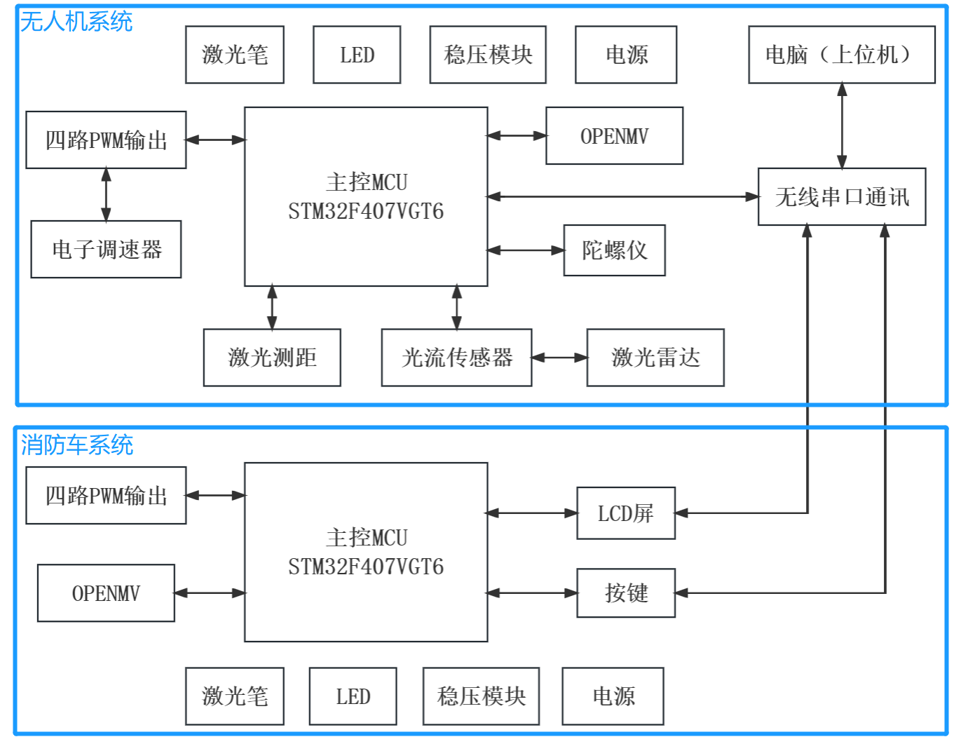
图3.1 系统组成原理框图

3.2硬件电路设计
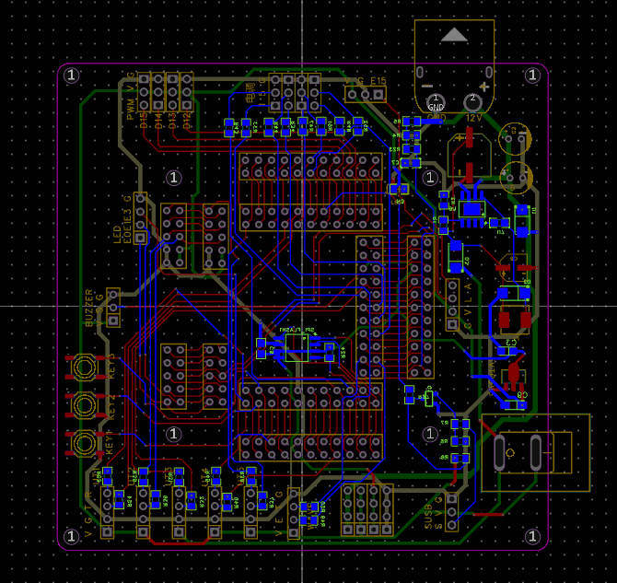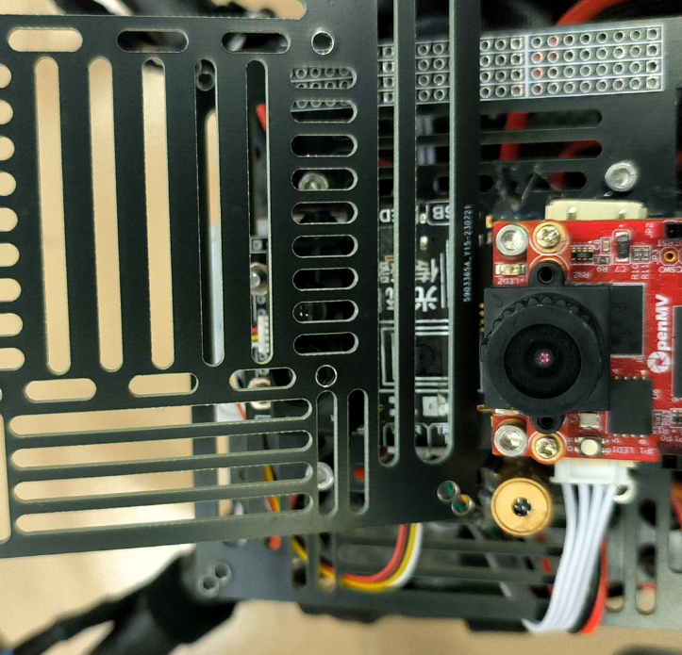
- (b)
图3.2 (a)硬件电路PCB底板图 (b) m3洞安装板
硬件设计要点：
主控采用STM32F407VGT6，其主频为168MHz，相比于72MHz的STM32F103C8T6有两倍以上的性能提升。
PCB板（见图3.2(a)）采用模块化XH254作为各个模块的接口，牢固且方便插拔并且具有防呆功能防止反接烧坏电路。
自主设计带m3洞安装板，方便安装拆卸各种模块，如图3.2(b)所示。

3.3系统软件设计

3.3.1 程序功能说明
上电后无人机初始化各种模块，按下按键后5s无人机起飞，起飞后在1.8m处悬停，向正前方飞行，激光雷达控制无人机移动到指定坐标，OPENMV寻到上方黑色标志线后进行定位和姿态的调整。调整完毕后无人机按设置好的飞行路线程序通过激光雷达进行与无人机前进方向垂直的水平距离进行PID控制，使无人机稳定在设定的飞行路线上，期间，OPENMV通过红色色块识别查找点亮火源的坐标信息，通过LORA无线串口发送区域代号给消防车，并从火源上方扔掷沙包。飞行过程中，无人机每隔1s往消防车发送坐标信息，消防车接收到坐标信息后绘制在LCD显示屏坐标轴上。飞行路线执行结束后，OPENMV确定黑色矩形中心坐标使无人机降落在起飞点上，LCD显示屏上显示完整飞行航迹，并显示累计巡逻航程，结束飞行任务。消防车接收到区域代号后，按照该代号指定的规划路线出行，到达点亮火源附近后，OPENMV通过蓝色色块识别查找火源，并带动激光笔照向火源方向，将火源熄灭。完成任务后，消防车按照规划路线返回红色出发点。

3.3.2 系统程序框图
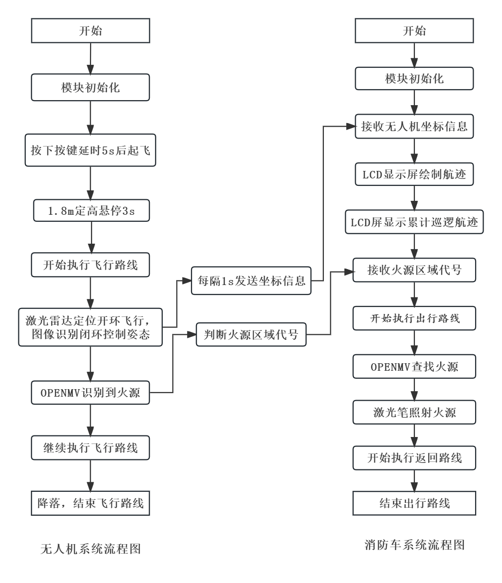
图3.3 系统程序流程图

测试方案与测试结果

4.1测试方案
(1)无人机放在起点通过遥控启动，能够在1.8m高度进行巡航，没有偏离规划路线，没有出界。OPENMV识别黑线并返回其与X轴、Y轴距离的偏差信息，进行PID控制，调整姿态。
(2) OPENMV识别红色点亮火源，通过LORA无线串口模块发送火源坐标信息。
(3)在(1)基础上将无人机启动改为消防车上按键启动，同时激光雷达将坐标信息每隔1s发送给消防车，LCD显示屏绘制巡逻航迹和累计巡逻航程。
(4)消防车接收区域代码，并按照规划路线出行，OPENMV辅助识别火源具体位置，同时激光笔跟随OPENMV的移动向火源进行照射，使火源熄灭。

4.2测试条件
硬件电路与系统原理图完全相同，硬件电路无虚焊。严格按照题目条件制作场地。无人机上的模块数据上传到上位机中以便观察飞行高度、姿态数据等参数，当出现问题时有万用表、示波器等检测工具。

4.3测试结果
测试 | (1) | (2) | (3) | (4)
测试次数 | 5 | 5 | 5 | 5
成功次数 | 5 | 5 | 4 | 5

4.4测试结果分析

无人机能够通过消防车上按键起飞并进行定高。

无人机能够稳定按照规划路线进行航行。

无人机能够准确将坐标每秒发送并绘制航迹、算出航程。

无人机能够准确识别到点亮火源的坐标。

消防车能够稳定按照区域代号的规划路线出行并熄灭火源。

参 考 文 献
[1]Kohlbrecher S, Von Stryk O, Meyer J, et al. A flexible and scalable SLAM system with full 3D motion estimation[C]//2011 IEEE international symposium on safety, security, and rescue robotics. IEEE, 2011: 155-160.

附 录

电路系统
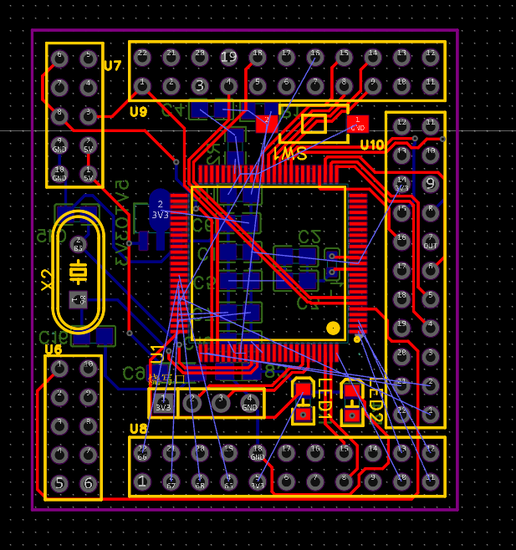
附图1 TI飞控底板图

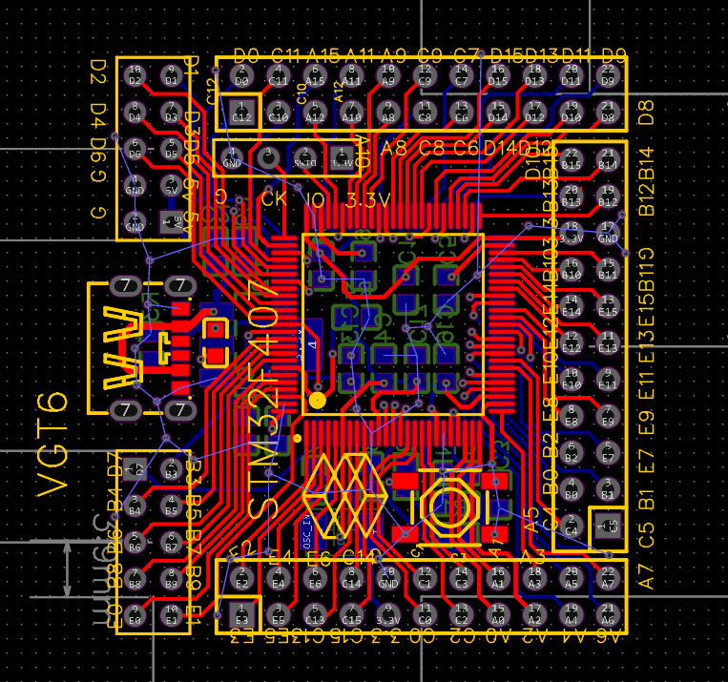
附图2 STM32飞控底板图

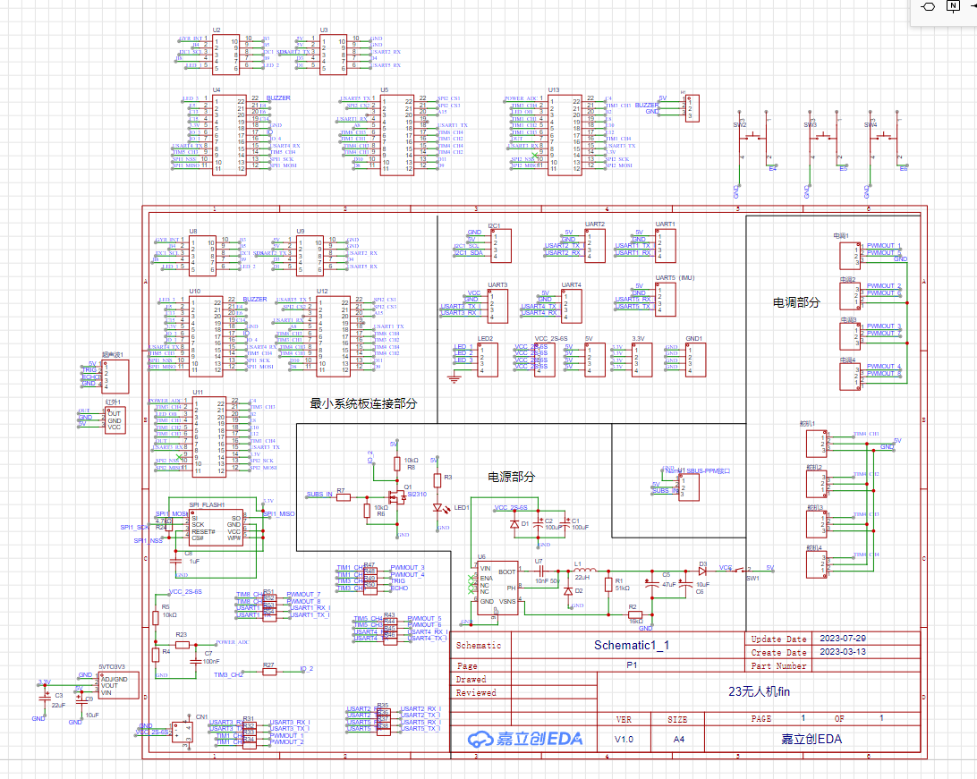
附图3 硬件电路PCB底板原理图

